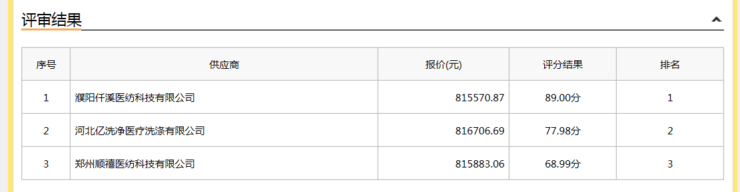
采购人依法确定第一成交候选人为本项目成交供应商。

